**1、问题描述**

在一定规划范围内，规划布局多个车辆共配中心、无人机共配中心，分别负责既定辖区范围内所有客户需求点的配送任务，各中心根据整体任务需求进行多次配送，如图1所示，蓝色实线为车辆共配中心派出的车辆配送规划路径，绿色虚线为无人机共配中心派出的无人机配送规划路径。

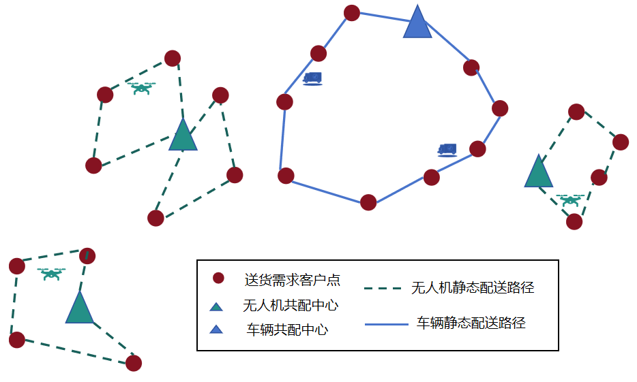

图1

基于前述静态网络，各共配中心有序执行静态指派配送任务，任务包含客户点集合 $C_{s}=\left\{1，2，3……n\right\}$、共配中心集合 $R=\left\{1，2，3……m\right\}$、车辆集合 $R_{k}$、无人机集合 $R_{u}$，每个客户需求点最多只能被一种配送设施（车辆或无人机）访问一次。本章将指定策略下的静态配送任务定义为包含 $n_{0}$ 个配送任务的初始任务集合 $W_{0}$， $W_{0}=\left\{w_{1},w_{2},……,w_{n0}\right\}$，各共配中心提供一定数量的配送资源，共同完成全部初始任务 $W_{0}$。配送资源包括各共配中心的车辆和无人机，构成资源集合 $R_{k}∪R_{u}$，每个配送资源都分配了 $l$ 个初始任务，并具有相应执行序列 $E=\left\{e_{1},e_{2},……,e_{l}\right\}$。根据共配网络布局及初始任务配置，可得到初始任务集 $W_{0}$ 全部完成的总时间为 $T_{0}$、总成本为 $C_{0}$，总成本包括共配中心建设成本以及配送资源配送单件成本总和。

共配网络运行过程中，调度中心实时接收客户取货需求，需动态增加新的配送任务；同时，由于地面道路交通拥堵带来部分初始任务 $W_{0}$ 在时间 $T_{0}$ 内无法全部完成，调度中心将未完成任务作为新增任务进行动态调整。

调度中心以 $T_{0}$ 为时间阈值，面向上述动态生成的新增配送任务，打破初始静态任务分配中分区资源配置的原则，根据在途各配送资源的位置、配送特性参数、本轮任务完成度、载重量、剩余续航能力等实时信息，选择性插入到某配送资源 $r$ 的任务序列中，形成其新的执行序列 $E^{'}=\left\{e_{1}^{'},e_{2}^{'},……,e_{l}^{'}\right\}$，并更新 $W_{0}$ 及全部完成的总时间、总成本；通过不断循环上述步骤，得到最后一次形成的包含 $n_{g}$ 个任务的待执行任务集合 $W_{g}=\left\{w_{1},w_{2},……,w_{ng}\right\}$，并对其进行整体统筹配置，从而得到完成该任务的总时间 $T_{g}$、总成本 $C_{g}$。

动态新增任务面向全部配送资源，可选取某配送车辆 $k∈R_{k}$ 或无人机 $u∈R_{u}$，调整其初始配送任务列表；同时，当遇到地面道路交通拥堵等突发情况的时候，可选取某 $k+u$ 组合，通过合理选取动态起降点以及车辆、无人机的协同配送路径，同时更新两者初始任务列表，形成新的任务执行序列，场景示意如图2所示。

本章所描述的空的地协同动态资源配置以整体配送网络运行效率最高为基本原则，以最小化整体任务集合的完成时间和总配送成本为目标，同时尽可能让初始任务都在时间阈值 $T_{0}$ 内完成。

针对取送货任务，任务被视为在配送设施抵达任务点时执行完成。

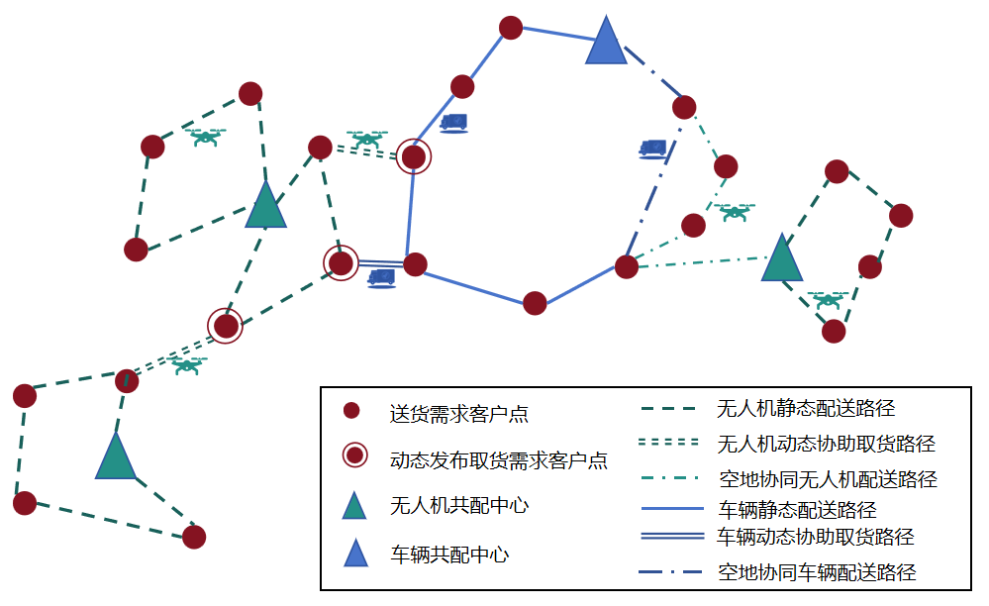

图2

**2、符号说明**

|  |  |  |
| --- | --- | --- |
| 符号类型 | 符号表示 | 符号意义 |
| 集合 | $$C_{d}=\left\{\text{1,2},3……n\right\}$$ | 只有送货需求的客户任务点集合 |
| $$C_{p}=\left\{1,2,3……n\right\}$$ | 只有取货需求的客户任务点集合 |
| $$C_{dp}=\left\{1,2,3……n\right\}$$ | 同时具有取货、送货需求的客户任务点集合 |
| $$C=C_{d}∪C_{p}∪C_{dp}$$ | 所有客户任务点集合 |
| $$C_{s}=\left\{\text{1,2},3……n\right\}$$ | 静态阶段客户任务点集合 |
| $$R=\left\{1,2,3……m\right\}$$ | 共配中心集合 |
| $$V=C∪R$$ | 所有节点集合 |
| $$R_{k}=\left\{1,2,……a\right\}$$ | 车辆共配中心 $r$ 的车辆集合 |
| $$R_{u}=\left\{1,2,……b\right\}$$ | 无人机共配中心 $r$ 的无人机集合 |
| 角标  参数 | $$i,j∈V$$ | 任务节点标号 |
| $$k∈R_{k}$$ | 配送车辆标号 |
| $$u∈R_{u}$$ | 配送无人机标号 |
| $$α$$ | 惩罚函数权重 |
| β | 系统配送成本函数权重 |
| γ | 系统配送时间函数权重 |
| $$q_{i}^{d}$$ | 任务需求点 $i∈C$ 的配送快件重量 |
| $$q_{i}^{p}$$ | 任务需求点 $i∈C$ 的收取快件重量 |
| $$q_{iu}$$ | 无人机 $u∈R_{u}$ 离开任务需求点 $i$ 时的载重量 |
| Q | 无人机 $u∈R_{u}$ 最大载重量 |
| E | 无人机 $u∈R_{u}$ 的最大航程 |
| $$d_{ij}^{k}$$ | 车辆 $k∈R_{k}$ 从节点 $i∈V$ 到节点 $j∈V$ 的行驶距离 |
| $$d_{ij}^{u}$$ | 无人机 $u∈R_{u}$ 从节点 $i∈V$ 到节点 $j∈V$ 的飞行距离 |
| $$v_{k}$$ | 车辆 $k∈R_{k}$ 平均配送速度 |
| $$v_{u}$$ | 无人机 $u∈R_{u}$ 平均配送速度 |
| $$θ_{k}$$ | 车辆 $k∈R_{k}$ 单件运输成本 |
| $$θ_{u}$$ | 无人机 $u∈R_{u}$ 单件运输成本 |
| M | 一个足够大的正数 |
| $$x_{ij}$$ | 车辆 $k∈R_{k}$ 从节点 $i∈V$ 前往节点 $j∈V$，  则 $x_{ij}=1$ 否则 $x_{ij}=0$ |
| $$y_{ij}$$ | 无人机 $u∈R_{u}$ 从节点 $i∈V$ 前往节点 $j∈V$，  则 $y_{ij}=1$ 否则 $y_{ij}=0$ |
| $$z_{i}^{k}$$ | 任务需求点 $i∈C$ 的需求由车辆 $k∈R_{k}$ 服务，  则 $z_{i}^{k}=1$；否则 $z_{i}^{k}=0$ |
| $$z_{i}^{kd}$$ | 送货任务需求点 $i∈C$ 的需求由车辆 $k∈R_{k}$ 服务，  则 $z_{i}^{kd}=1$；否则 $z_{i}^{kd}=0$ |
| 变量 | $$z_{i}^{kp}$$ | 取货任务需求点 $i∈C$ 的需求由车辆 $k∈R_{k}$ 服务，  则 $z_{i}^{kp}=1$；否则 $z_{i}^{kp}=0$ |
| $$z_{i}^{u}$$ | 任务需求点 $i∈C$ 的需求由车辆 $u∈R_{u}$ 服务，  则 $z_{i}^{u}=1$；否则 $z_{i}^{u}=0$ |
| $$z_{i}^{ud}$$ | 送货任务需求点 $i∈C$ 的需求由无人机 $u∈R_{u}$ 服务，  则 $z_{i}^{ud}=1$；否则 $z_{i}^{ud}=0$ |
| $$z_{i}^{up}$$ | 取货任务需求点 $i∈C$ 的需求由无人机 $u∈R_{u}$ 服务，  则 $z_{i}^{up}=1$；否则 $z_{i}^{up}=0$ |
| $$Π_{kr}$$ | 配送车辆 $k∈R_{k}$ 来自于共配中心 $r$，则 $Π_{kr}=1$；  否则 $Π_{kr}=0$ |
| $$Π_{ur}$$ | 配送无人机 $u∈R_{u}$ 来自于共配中心 $r$，则 $Π_{ur}=1$；  否则 $Π_{ur}=0$ |
| $$m_{i}^{f}$$ | 节点 $i∈V$ 是车机协同配送任务路径的无人机发射点，则 $m_{i}^{f}=1$；否则 $m_{i}^{f}=0$ |
| $$m_{i}^{r}$$ | 节点 $i∈V$ 是是车机协同配送任务路径的无人机的回收点，则 $m_{i}^{r}=1$；否则 $m_{i}^{r}=0$ |
|  | $$l_{i}^{t}$$ | *t*时刻新增任务需求的动态客户点 $i∈C$ 的位置 |
|  | $$l_{t}^{k}$$ | *t*时刻车辆 $k∈R_{k}$ 在任务路径中的位置 |
|  | $$l_{t}^{u}$$ | *t*时刻无人机 $u∈R_{u}$ 在任务路径中的位置 |
|  | $$q_{i}^{u}$$ | 无人机 $u∈R_{u}$ 离开节点 $i∈V$ 时剩余载重能力 |
|  | $$t_{i}^{k}$$ | 车辆 $k∈R_{k}$ 到达节点 $i∈C$ 的时刻 |
|  | $$t_{i}^{u}$$ | 无人机 $u∈R_{u}$ 到达节点 $i∈C$ 的时刻 |
|  | $$t_{i}$$ | 设施到达节点 $i∈C$ 的时刻 |
|  | $$f_{i}^{k}$$ | 车辆 $k∈R_{k}$ 离开节点 $i∈C$ 的时刻 |
|  | $$f_{i}^{u}$$ | 无人机 $u∈R_{u}$ 离开节点 $i∈C$ 的时刻 |
|  | $$τ_{i}^{k}$$ | 车辆在客户点*i*的平均服务时间 |
|  | $$τ_{i}^{u}$$ | 无人机在客户点*i*的平均服务时间 |
|  | $$e_{i}^{u}$$ | 无人机 $k∈R_{k}$ 离开节点 $i∈V$ 时，剩余续航时间 |
|  |  |  |
|  |  |  |
|  |  |  |
|  |  |  |

**3、相关假设**

为提高模型构建的可行性并简化问题，提出如下假设：

（1）所有客户需求点信息已知，包含位置与快件取、送需求量；

（2）无人机型号相同；

（3）无人机配送过程中以既定速度匀速飞行；

（4）初始情况所有道路车辆运行速度完全一致，车辆配送过程中，运行速度受地面道路交通状态影响，具有时变性，每条道路在指定的时间段内其车辆的运行速度按照一定比例降低；

（5）车辆具有足够大的空间容量和载重能力，不存在超载问题，并具备无人机起降空间；

（6）不考虑车辆续航能力的限制；

（7）车载无人机空地协同配送模式中，动态调用的无人机续航能力需最小满足飞行至协同任务路径发射点，车辆可提供无人机充换电和装卸货功能；

（8）无人机停驻于中间客户时，自主完成卸货后立刻起飞，不考虑对中间客户点的服务时间；

（9）无人机无需考虑等待车辆的成本；

（10）已经在道路上行驶的车辆，其运行速度会动态地受到地面道路交通状态影响；

**4、 目标函数及约束**

本模型通过统筹多共配中心、多配送设施，根据“静态—动态”叠加信息，通过网络配送资源的整体协同，为静态任务与动态配送任务交叉需求提供最佳资源配置方案，以最小化整体任务集合的完成时间和总配送成本，同时尽可能让初始任务都在时间阈值 $T_{0}$ 内完成，从而建立目标函数。

**4.1目标函数**

$Target= min(γ×T_{g}+{β×C}_{g}+Penalty_{g})$,

其中 $Penalty$ 表示在 $T_{0}$ 时间内未完成的初始任务的惩罚,

$$Penalty=\left(max_{\left\{1 ≤i ≤S_{c}\right\}}t_{i}-T_{0}\right)×α$$

**4.2约束条件**

（1）任务配送约束

$\sum_{k∈R_{k}}{z_{i}^{k}}+\sum_{u∈R_{u}}{z_{i}^{u}}=1，∀i∈C$ 式5-1

$\sum_{i∈V}{\sum_{j∈C}{x_{ij}}}≥\sum_{j∈C}{z_{j}^{k}}，∀k∈R_{k}$ 式5-2

$\sum_{i∈V}{\sum_{j∈C}{y_{ij}}}≥\sum_{j∈C}{z_{j}^{u}}，∀u∈R_{u}$ 式5-3

式5-1要求每个任务需求点只能由车辆或无人机服务一次，式5-2、5-3确保所有任务需求点都会有车辆或无人机服务。

（2）整体路径约束

$\sum_{i∈V，i≠j}{x_{ij}}=\sum_{m∈V，j≠m}{x_{jm}},∀j∈C$ 式5-4

$\sum_{i∈V，i≠j}{y_{ij}}=\sum_{m∈V，j≠m}{y_{jm}},∀j∈C$ 式5-4

$\sum_{j∈C}{x_{ij}}=\sum_{l∈C}{x_{li}}=1,∀i∈R$ 式5-6

$\sum_{j∈C}{y_{ij}}=\sum_{l∈C}{y_{li}}=1,∀i∈R$ 式5-7

$Π_{kr}⋅\left(\sum_{j∈C}{x_{ij}}\right)⋅\left(\sum_{l∈C}{x_{li}}\right)=1,∀i∈R$ 式5-8

$Π_{ur}⋅\left(\sum_{j∈C}{y_{ij}}\right)⋅\left(\sum_{l∈C}{y_{li}}\right)=1,∀i∈R$ 式5-9

式5-4、5-5确保所有车辆或无人机完成送（取）货任务点 $i$ 后必须离开，保证所有配送路径的通畅性；式5-6、5-7确保每个车辆或无人机的任务路径从所属的共配中心出发、返回都只有一次；式5-8、5-9要求来自于共配中心r的车辆或无人机，其任务路径的起点、终点都必须为该共配中心。

（3）无人机载重约束

$q_{i}^{d}z_{i}^{ud}≤Q,∀i∈C,u∈R_{u}$ 式5-10

$q_{i}^{p}z_{i}^{up}≤Q,∀i∈C,u∈R_{u}$ 式5-11

$0≤q_{iu}≤Q,∀i∈V,u∈R_{u}$ 式5-12

$q_{ju}≤q_{iu}-q_{j}^{d}-M(2-y_{ij}-z_{i}^{ud})∀i,j∈\left\{C_{d}\right.:\left.i≠j\right\},u∈R_{u}$ 式5-13

$q_{ju}≤q_{iu}+q_{j}^{p}-M(2-y_{ij}-z_{i}^{up})∀i,j∈\left\{C_{p}:i≠j\right\},u∈R_{u}$ 式5-14

$q_{ju}≤q_{iu}-(q_{j}^{d}-q_{j}^{p})-M(3-y_{ij}-z_{i}^{ud}-z_{i}^{up})∀i,j∈\left\{C_{dp}:i≠j\right\},u∈R_{u}$ 式5-15

式5-10、5-11确保所有通过无人机实现取货、送货的任务需求点的快件重量都小于无人机最大载重；式5-12确保无人机于每一个任务需求点离开时，载重量都不超过其最大载重；式5-13至5-15为局部路段的快件重量约束，式5-13表示当无人机从点*i*飞到送货任务需求点*j*执行任务*，*离开点*j*的有效载荷重量为其在点i的有效载荷重量减去任务点*j*的快件重量；式5-14表示当无人机从点*i*飞到取货任务需求点*j*执行任务*，*离开点*j*的有效载荷重量为其在点i的有效载荷重量加上任务点*j*的快件重量；式5-15表示当无人机从点*i*飞到同时取送货任务需求点*j*执行任务*，*离开点*j*的有效载荷重量为其在点i的有效载荷重量减去任务点*j*的送货快件重量，并加上取货快件重量。

（4）无人机续航能力约束

$t_{i}^{u}-f_{j}^{u}≤E-M(2-y_{jm}-y_{li})$ 式5-16 $∀i,j∈\left\{V:i≠j\right\};∀m,l∈\left\{C:m≠l\right\},u∈R_{u}$

$e_{i}^{u}≥0.1E,∀i∈V,u∈R_{u}$ 式5-17

式5-16表示无人机配送过程中，任何两点间的续航能能力消耗不得高于无人机最大续航；式5-17表示无人机离开任何一个任务需求点的剩余续航能力不得低于最大续航能力的10%。

（5）车机协同配送路径约束

$m_{i}^{f}≥\text{1-}M×\left(3-x_{ij}-y_{il}-z_{l}^{u}\right)$ 式5-18 $∀i∈V,j∈C,l∈C,i≠j≠l,k∈R_{k},u∈R_{u}$

$m_{j}^{r}≥\text{1-}M×\left(3-x_{ij}-y_{lj}-z_{l}^{u}\right)$ 式5-19 $∀j∈V,i∈C,l∈C,i≠j,l≠j,k∈R_{k},u∈R_{u}$

$m_{i}^{f}⋅\left(1-z_{i}^{k}\right)⋅\left(\sum_{v∈C,i≠j}{x_{iv}}\right)\left(\sum_{l∈C,l≠i}{y_{il}}\right)=0$ 式5-20 $$∀i∈V,k∈R_{k},u∈R_{u}$$

$m_{j}^{r}⋅\left(1-z_{j}^{k}\right)⋅\left(\sum_{v∈C,v≠j}{x_{vj}}\right)\left(\sum_{l∈C,l≠j}{y_{lj}}\right)=0$ 式5-21 $$∀j∈V,k∈R_{k},u∈R_{u}$$

式5-18、5-19表示车机协同配送过程中无人机发射点和回收点的约束，要求无人机至少服务一个客户点，且不能沿协同车辆的路径重复飞行；式5-20、5-21表示无人机于发射点*i*前往下一节点进行配送，该点的任务需求必须由协同车辆进行配送，两者集合于回收点*j*，且该点的任务需求也必须由协同车辆进行配送。

（6）配送时间约束

$t_{i}^{k}≥f_{j}^{k}+\frac{d_{ji}^{k}}{v_{k}}-M(1-x_{ji}),∀i,j∈\left\{V:i≠j\right\},∀k∈R_{k}$ 式5-22

$f_{i}^{k}≥t_{i}^{k}+τ_{i}^{k}-M(1-z_{i}^{k}),∀i∈C,k∈R_{k}$ 式5-23

$t_{i}^{u}≥f_{j}^{u}+\frac{d_{ji}^{u}}{v_{u}}-M(1-y_{ji}),∀i,j∈\left\{V:i≠j\right\},∀u∈R_{u}$ 式5-24

$f_{i}^{u}≥t_{i}^{u}+τ_{i}^{u}-M(1-z_{i}^{u}),∀i∈C,u∈R_{u}$ 式5-25

$f_{i}^{k}≥f_{i}^{u}-M(1-m_{i}^{f}),∀i∈V,k∈R_{k},u∈R_{u}$ 式5-26

$t_{i}^{u}≥t_{i}^{k}+τ_{i}^{k}-M(1-m_{i}^{r}),∀i∈V,k∈R_{k},u∈R_{u}$ 式5-27

式5-22、5-23表示车辆于各配送节点到达、离开时间约束；式5-24、5-25表示无人机于各配送节点到达、离开时间约束；式5-26、5-27表示车机协同配送的无人机发射点、回收点车辆于无人机离开、到达时间约束，无人机离开发射点之前，车辆不得离开，无人机到达回收点之前，车辆需到达并完成该点的配送任务。